Datum izdaje: 12.10.2015
Datum tiskanja: 31.7.2026
VARNOSTNI LIST
- IDENTIFIKACIJA SNOVI/PRIPRAVKA IN PODATKI O DOBAVITELJU

  - IDENTIFIKACIJA SNOVI/PRIPRAVKA
Trgovsko ime MA PROFESSIONAL Black hi-temp silicone gasket maker 329°C
( Črna visoko temperaturna silikonska tesnilna masa 329°C )
Kataloška številka: 20-A11

UPORABA SNOVI ALI PRIPRAVKA
Silikonska tesnilna masa, ki nastane kot guma tesnilo.
  - PODATKI O DOBAVITELJU
Uvoznik: TRI-CONTINENTAL INC, d.o.o.
Streliška cesta 150/a
2000 MARIBOR
Tel./Fax.: 02/3200100

  - TELEFON ZA NUJNE PRIMERE
Ukrepanje v nujnem primeru: POKLICATI TEL. ŠT. 112 ali svojega zdravnika.

TRI-CONTINENTAL INC, d.o.o.
Streliška cesta 150/a
2000 MARIBOR
Tel./Fax.: 02/3200100
Dosegljivi od PON-PET med 7.00 do 15.00

- UGOTOVITVE O NEVARNIH LASTNOSTIH
2.1 Razvrstitev snovi ali zmesi
2.1.1 Nevarnosti za človekovo zdravje: Izdelek je razvrščen kot nevaren.
Razvrstitev v skladu z 1272/2008 / ES
Jedko za kožo 1B H314; poškod. oči 1 H318
Povzroča hude opekline kože in poškodbe oči. Povzroča hude poškodbe oči.
2.1.2 Učinki na okolje:
Proizvod ni razvrščen kot nevaren za okolje.
2.1.3 Fizikalno škodljivi učinki: Ni znano.
2.2 Elementi etikete
Piktogrami za nevarnost in opozorilne besede

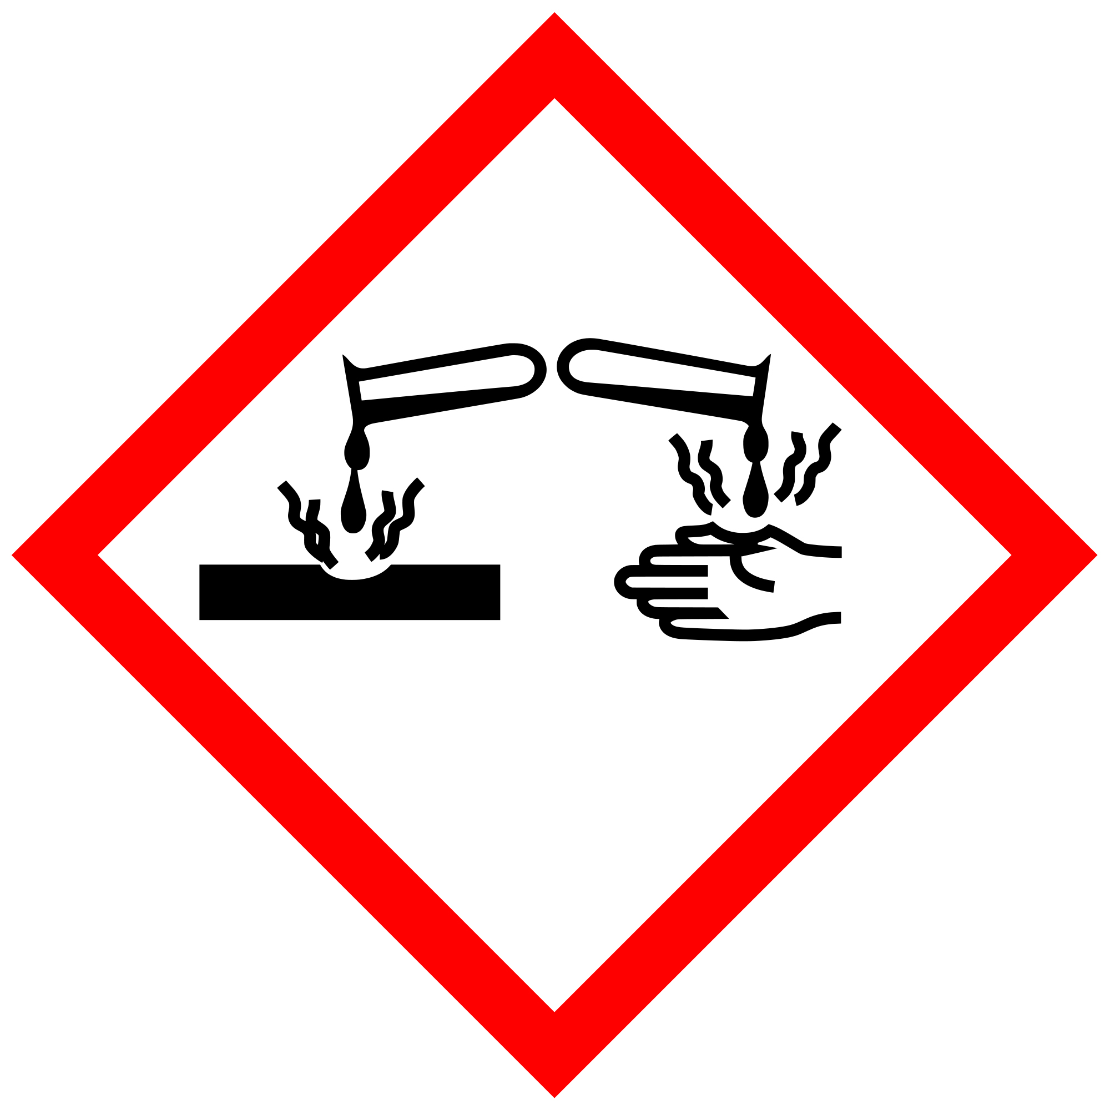
NEVARNO

Ime snovi za označevanje
Vsebuje: riacetoxyethylsilane, methylsilanetriyl triacetat.
Stavki o nevarnosti
H314 Povzroča hude opekline kože in poškodbe oči.
Previdnostni stavki
P260 Ne vdihavati prahu / dima / plina / meglice / hlapov / razpršila.
P280 Nositi zaščitne rokavice / zaščitno obleko / zaščito za oči / zaščito za obraz.
P301 + P330 + P331 PRI ZAUŽITJU: Izprati usta. NE izzivati bruhanja.
P303 + P361 + P353 PRI STIKU S KOŽO (ali lasmi): Takoj odstraniti / sleči vsa kontaminirana oblačila. Kožo izprati z
vodo / prho.
P310 Takoj pokličite CENTER ZA ZASTRUPITVE ali zdravnika.
P405 Hraniti zaklenjeno.
Dodatne informacije: Samo za poklicne uporabnike.
2.3 Druge nevarnosti
Ni podatkov, ali komponente zmesi izpolnjujejo merila za PBT ali vPvB v skladu s Prilogo XIII k uredbi REACH.
Primerni testi niso bili izvedeni.

- SESTAVA S PODATKI O NEVARNIH SESTAVINAH
3.1 Snovi: Ni primerno
3.2 Zmesi:
Kemično ime | % (w/w) | - EC št.  - CAS št.  - Indeks št. | Črkovni znak | R stavki | Razvrstitev  ES 1272/2008
Metilsilantiil triacetat | <5 | - 224-221-9  - 4253-34-3  - - | C, Xn | R34  R14, R22 | Akut. strup. 4, H302  Koža jedko 1B, H314  Oči poško. 1, H318  EUH014
Triacetoksietilsilan | <5 | - 241-677-4  - 17689-77-9 | C, Xn | R34  R14, R22 | Jedko koža 1C - H314  Akut. strup. 4, H302  EUH014
Celotno besedilo za vse R-stavke in izjave o nevarnosti so prikazane v oddelku 16

- UKREPI ZA PRVO POMOČ

4.1 Opis ukrepov za prvo pomoč:
4.1.1 Zaužitje: izprati usta in odpelje v najbližje zdravstvene ustanove jemati zdravila. Pokazati embalažo ali etiketo.
Če pride do bruhanja spontano, držati glavo pod boki.
4.1.2. Zastrupitev z vdihavanjem: Odstranite žrtev pred izpostavljenostjo na svež zrak in mir in počitek. Če so simptomi (kašelj, bruhanje, omotica, piskanje) poiskati zdravniško pomoč. Nezavestnega spraviti v bočni položaj.
4.1.3. Kontaminacija kožo: Odstraniti kontaminirano obleko. Sperite s toplo vodo in milom. V primeru draženja kože
posvetujte s svojim zdravnikom.
4.1.4. Stik z očmi: Če žrtev je nosil kontaktne leče, jih takoj odstranite. Temeljito sperite oči
vode, vihteli svoje oči. Poiščite oftalmologa.
Opozorilo: Tisti, ki jim grozi onesnaženje z očmi je treba povedati, o nujnosti in načinu takojšnje pranje oči
4.2. Najpomembnejši akutni in zapozneli simptomi in učinki izpostavljenosti:
4.2.1 Stik z očmi: Obstaja morda draženje, rdečina in solzenje
4.2.2. Zaužitje: Obstajajo lahko slabost, bruhanje in bolečine v trebuhu
4.3 Navedba kakršne koli takojšnje medicinske oskrbe in posebnega zdravljenja, ki so potrebna:
Vzemite simptomatsko zdravljenje

- UKREPI OB POŽARU

5.1 Sredstva za gašenje:
5.1.1 Ustrezna sredstva za gašenje: Uporabljajte skupna sredstva za gašenje; odvisno od okolja.
5.1.2 Neustrezna sredstva za gašenje: Ni znano.
5.2 Posebne nevarnosti v zvezi z mešanico: Ni znano. Preprečiti vdihavanje produktov izgorevanja.
5.3 Nasvet za gasilce: Osebna zaščita tipično v primeru požara. Ne ostati v požarno nevarnem območju brez ustreznega oblačila in dihalne aparate kemično odporna z neodvisnim kroženjem zraka. Odstranite posode izpostavljene ognju, če je to mogoče, in ne vključujejo neobičajnih tveganj ali hladite z brizganjem vode iz varne razdalje.

- UKREPI OB NEZGODNIH IZPUSTIH

6.1 Osebni varnostni ukrepi, zaščitna oprema in postopki v sili:
6.1.1 Za neizučeno osebje za odpravo posledic nesreče: Omejevanje dostopa tujcem na območju okvare do odprave okvare. Pri večjih razlitjih, izolirati prizadeto območje. Uporabljajte osebno zaščitno opremo. Izogibajte se dolgotrajnemu stiku s kožo. Preprečiti stik z očmi. Upoštevajte varnostna pravila in predpise, ki urejajo ravnanje s kemičnimi izdelki.
6.1.2 Za tiste likvidacije posledice neuspeha: odpravljanje napak in njegovi učinki se lahko izvede samo usposobljeno osebje. Nosite zaščitna oblačila s kemikalijami.
6.2 Varnostni ukrepi za zaščito okolja: Ne dopustiti, da pride virov pitne vode, zemlje, kanalizacija. Če je mogoče, ustaviti uhajanje (tesno pretok tekočine, zatesniti, poškodovano posodo dati v tesne zaščitno posodo). Če je potrebno, obvesti organe in kemijsko reševanje.
6.3 Metode in materiali za preprečevanje širjenja kontaminacije in čiščenje: Manjše razlitje obrišemo s papirnato brisačo. Onesnaženost sprati z obilo vode.
6.4 Sklicevanje na druge točke: Odlaganje izdelka - točka 13 varnostnega lista, osebni zaščitni ukrepi - točka 8 varnostnega lista.

- RAVNANJE Z NEVARNO SNOVJO/PRIPRAVKOM IN SKLADIŠČENJE

7.1 Varnostni ukrepi za varno ravnanje
Ravnajte v skladu z dobro prakso higiene in varnosti. Preprečite kontaminacijo oči. Ne vdihavati hlapov. Pred odmorom in po končanem delu si umijte roke previdno. Hranite neuporabljene posode tesno zaprte. Zagotovite zadostno prezračevanje prostora, kjer se uporablja izdelek. Uporaba v skladu z opredeljeno namenom postavljen na posameznih zavitkih.
7.2 Pogoji za varno skladiščenje, vključno z nezdružljivostjo
Shranjujte v originalni, tesno zaprti embalaži, ločeno od virov toplote in vžiga. Hraniti izven dosega otrok. Hraniti ločeno od hrane, pijače in krmil.
7.3 Posebne končne uporabe
Ni podatkov o drugih uporabah, ki niso navedeni v točki 1.2.

- NADZOR NAD IZPOSTAVLJENOSTJO/VARNOST IN ZDRAVJE PRI DELU

8.1 Parametri nadzora
Proizvod ne vsebuje sestavin, ki so predmet nadzora izpostavljenosti v delovnem okolju.
Pravna podlaga: Direktiva Komisije 2006/15 / ES, 2000/39 / ES, 2009/161 / ES.
8.2 Nadzor izpostavljenosti
Uporabljajte v skladu z dobrimi praksami higiene in varnosti. Med delom ne jesti, piti in kaditi. Preprečite kontaminacijo oči. Skrbeti za zadostno zračenje. Namestite eyewashes v bližini delovnega mesta. Takoj slecite kontaminirana oblačila.
Zaščita kože
Uporabljajte zaščitne rokavice in oblačila.
Material, kot so rokavice mora biti nedostopen in odporen na učinke izdelka. Izbor materiala je treba izvesti z upoštevanjem času prodora, hitrost penetracije in degradacije. Poleg tega izbira primernih rokavic ni odvisna samo od materiala, ampak tudi od drugih kakovostnih značilnosti in sprememb, odvisno od proizvajalca. Proizvajalec mora zagotoviti podrobne informacije o točnem času preboj. Bi bilo treba upoštevati tudi ta informacija.
Zaščito za oči / obraz
Uporabljajte zaščitna očala.
Zaščita dihal
Uporabljajte zaščito dihal v primeru insuficient prezračevanje.
Applied osebna zaščitna oprema mora biti v skladu z zahtevami Direktive 89/686 / ES. Delodajalec je dolžan zagotoviti zaščitno opremo, pomembne za izvedenih dejavnosti in v skladu z vsemi zahtevami glede kakovosti, vključno z njeno vzdrževanje in čiščenje.
Nadzor izpostavljenosti okolja
Ne dopustiti, da pride neposredno v kanalizacijo / površinske vode.

- FIZIKALNE IN KEMIJSKE LASTNOSTI

9.1 Podatki o osnovnih fizikalnih in kemijskih lastnostih
Videz: Pasta
Barva: črna
Vonj: karakteritičen
Vonj: Ni določeno
pH: ni na voljo
Ledišče / Tališče: ni na voljo
Začetno vrelišče in območje vrelišča od > 95°C
Plamenišče: ni na voljo
Hitrost izparevanja: ni na voljo
Vnetljivost: ni na voljo
Zgornje / spodnje meje vnetljivosti meja
Eksplozija: Ni primerno
Parni tlak: <5 mm Hg
Gostota hlapov: ni na voljo
Relativna gostota: 1,03 g / ml
Topnost v vodi je polimeriziran
Koeficient n-oktanol / voda: ni podatkov
Temperatura samovžiga: ni smiselno
Temperatura razkroja: ni na voljo
Viskoznost: ni na voljo
Eksplozivne lastnosti: Ni primerno
Oksidativne lastnosti: ni smiselno
9.2 Drugi podatki: VOC 3%

- OBSTOJNOST IN REAKTIVNOST

10.1 Reaktivnost: Ni podatka
10.2 Kemijska stabilnost: Stabilno pri normalnih pogojih uporabe.
10.3 Možnost poteka nevarnih reakcij: Ni podatkov.
10.4 Pogoji, ki se jim je treba izogniti: Vlaga, voda
10.5 Nezdružljivi materiali: alkoholi, amini, alkalije. Polimerizira v stiku z vodo.
10.6 Nevarni produkti razgradnje: ogljikovi oksidi, formaldehid, ocetna kislina.

- TOKSIKOLOŠKI PODATKI

11.1 Podatki o toksikoloških učinkih
Proizvod ni bil preizkušen. Proizvod je razvrščen kot nevaren za zdravje ljudi z metodo izračuna.
Strupenost zmesi
Akutna strupenost
Na podlagi razpoložljivih podatkov merila za razvrstitev niso izpolnjena.
Jedkost / draženje kože
Povzroča hude opekline kože.
Huda poškodba oči / draženje
Povzroča hude poškodbe oči.
Preobčutljivost dihal ali kože
Na podlagi razpoložljivih podatkov merila za razvrstitev niso izpolnjena.
Mutagenost za zarodne celice
Na podlagi razpoložljivih podatkov merila za razvrstitev niso izpolnjena.
Rakotvornost
Na podlagi razpoložljivih podatkov merila za razvrstitev niso izpolnjena.
Strupenost za razmnoževanje
Na podlagi razpoložljivih podatkov merila za razvrstitev niso izpolnjena.
STOT-enkratna izpostavljenost
Na podlagi razpoložljivih podatkov merila za razvrstitev niso izpolnjena.
STOT ponavljajoča izpostavljenost
Na podlagi razpoložljivih podatkov merila za razvrstitev niso izpolnjena.
Nevarnost pri vdihavanju
Na podlagi razpoložljivih podatkov merila za razvrstitev niso izpolnjena.

- EKOTOKSIKOLOŠKI PODATKI
12.1 Strupenost: Proizvod ni razvrščen kot nevaren za okolje.
12.2 Obstojnost in razgradljivost: Ni podatka
12.3 Zmožnost: Ni podatka
12.4 Mobilnost v tleh: Ni podatka
12.5 Rezultati ocene PBT in vPvB: Ni podatka
12.6 Drugi škodljivi učinki: Ni podatkov.

- ODSTRANJEVANJE
13.1 Metode ravnanja z odpadki
Metode za odstranjevanje proizvoda: odvrzite v skladu z lokalno zakonodajo. Šifra odpadka, je treba dati na mestu nastanka odpadkov.
Metode odstranjevanja za rabljene embalaže: ponovno uporabo / recikliranje / likvidirati praznih zabojnikov, v skladu z lokalno zakonodajo. Le da popolnoma prazne posode mogoče ponovno uporabiti.
Pravna podlaga: Direktiva 2008/98 / ES, 94/62 / ES.
Prosimo, da preverite tudi nacionalno zakonodajo.

- TRANSPORTNI PODATKI
14.1 Številka UN
Se ne uporablja. Proizvod ni razvrščen kot nevaren v prometu.
14.2 Pravilno odpremno ime UN
Se ne uporablja.
14.3 Razred (-i)
Se ne uporablja.
14.4 Embalažna skupina
Se ne uporablja.
14.5 Nevarnosti za okolje
Po prometnih predpisih, zmes ni nevarna za okolje.
14.6 Posebni previdnostni ukrepi za uporabnika
Se ne uporablja.
14.7 Prevoz v razsutem stanju v skladu s Prilogo II k MARPOL in Kodeksom IBC
Se ne uporablja.

- ZAKONSKO PREDPISANI PODATKI/PODATKI O PREDPISIH
15.1 Varnost, zdravje in varstvo okolja, specifični za snov ali mešanica:
Zakon z dne 25. februarja 2011. Na kemičnih snovi in ​​zmesi (Dz. U. št 63, poz. 322)
Minister za zdravje z dne 20. aprila 2012. Pri označevanju kemičnih snovi in
mešanice nevarnih odpadkov in določene mešanice (Uradni list št 79, poz. 445), kakor je bila spremenjena.
Minister za delo in socialno politiko z dne 6. junija 2014. na največje dovoljene koncentracije in intenzivnosti škodljivih dejavnikov v delovnem okolju (Dz.U.2014, pos. 817)
Vlada Izjava z dne 16. januarja 2009. V zvezi z začetkom veljavnosti sprememb prilog A in B Evropskega sporazuma o mednarodnem prevozu nevarnega blaga po cesti (ADR), podpisane v Ženevi 30. septembra 1957 (Dz. U. št 27, pos. 162)
Zakon z dne 14. decembra 2012. O odpadkov (Dz. U. 2013 No. 0, poz. 21)
Minister za gospodarstvo z dne 21. decembra 2005. Na bistvenimi zahtevami osebnih zaščitnih ukrepov (Dz. U. št 259, točka. 2173)
1907/2006 / Uredba ES o registraciji, evalvaciji, avtorizaciji in omejevanju kemikalij (REACH), o ustanovitvi Evropske agencije za kemikalije ter spremembi Direktive 1999/45 / ES ter razveljavitvi Uredbe Sveta (EGS) št 793/93 in št 1488 / 94, kot tudi Direktiva Sveta 76/769 / EGS in Direktive 91/155 / EGS, 93/67 / EGS, 93/67 / EGS, 93/105 / ES in 2000/21 / ES, kakor je bila spremenjena. D 1272/2008 / Uredba ES EVROPSKI PARLAMENT Sveta z dne 16. decembra 2008 o razvrščanju, označevanju in pakiranju snovi in zmesi, o spremembi in razveljavitvi Direktive 67/548 / EGS in 1999/45 / ES, in o spremembi Uredbe (ES) št 1907/2006
1999-1945 / ES Direktiva Evropskega parlamenta in Sveta z dne 31. maja 1999. Predpisi o približevanju zakonov in drugih predpisov o pravicah države, ki so v zvezi z razvrščanjem, pakiranjem in označevanjem nevarnih snovi.
15.2 Ocena kemijske varnosti:
Za proizvajalca izdelka smo ne opravi oceno kemijske varnosti.

- DRUGE INFORMACIJE
Zbrane informacije izhajajo iz trenutnega stanja znanja in izkušenj pri ravnanju z izdelkom. Podatke o tem
Izdelek je izkazalo, da vključujejo varnostne zahteve in ne zagotavljajo njegovo delovanje.
Delodajalec je dolžan obvestiti vse zaposlene, ki imajo stik z vsemi nevarnostmi in osebna zaščita, navedene v tem varnostnem listu. Ta varnostni list temelji na varnostnih listih sestavnih delov, ki jih njihovi proizvajalci, raziskave in obstoječa zakonodaja o nevarnih snoveh in kemični preparati zahteva.
Pred delom z izdelkom morate biti seznanjeni z varnostnimi predpisi za ravnanje z kemikalijo in zlasti sprejeti ustrezno usposabljanje na delovnem mestu.
Stavki, ki se uporabljajo v varnostnem listu:
H302 - Zdravju škodljivo pri zaužitju
H314 - Povzroča hude opekline kože in poškodbe oči.
H318- Povzroča hude poškodbe oči.
EUH014 - Burno reagira z vodo
Jedko 1B koža - Jedkost za kožo, kat. 1B
Akutna strup. 4 - akutna, skup. 4
Jedkost koža 1C- skup. 1C
Klasifikacija in metode, uporabljene za razvrstitev zmesi v skladu z Uredbo 1272/2008 (CLP):
Jedko koža 1B, H314-razvrstitev v skladu z metodo izračuna
Oči pošk. 1, H318- razvrstitev v skladu z metodo izračuna
Viri za izdelavo slovenskega varnostnega lista:
Varnostni list tega izdelka od AMTRA Sp. z o. o.
Spremembe glede na prejšnjo izdajo:
- novi varnostni list
Ostali podatki:
Vsi podatki v tem varnostnem listu so nam bili podani od proizvajalca proizvoda AMTRA Sp. z o. o.
Kljub temu, da naše podjetje Tri-Continental,INC. d.o.o. verjame, da so vsi navedeni podatki pravilni od označenega dneva dopolnjene izdaje, ne dajemo garancije za te podatke in zato tudi zavračamo vso odgovornost za njihovo zanesljivost.
Ti podatki so podani samo za informacijo, preiskave in za preveritve.

